
REPUBLIKA HRVATSKA
PRIMORSKO-GORANSKA ŽUPANIJA
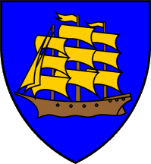 GRAD MALI LOŠINJ

IZVJEŠĆE
o provedenom savjetovanju s javnošću

Naziv dokumenta | Nacrt prijedloga Programa mjera poticanja poduzetništva na području Grada Malog Lošinja za razdoblje 2018. – 2020. godine
Razdoblje savjetovanja (početak i  završetak) | 18.10.2018. - 19.11.2018.
Način objave savjetovanja | Internetska stranica Grada Malog Lošinja
Predstavnici javnosti koji  su dostavili svoja očitovanja | Nije bilo zainteresiranih
Analiza dostavljenih mišljenja, primjedbi i prijedloga

